**Depuración con Mozilla y Edge**

🡪Microsoft Edge.

->Presionamos “ctrl + Mayus + J” y ponemos el punto de ruptura. Al cambiar el valor se nos pausará el depurador.

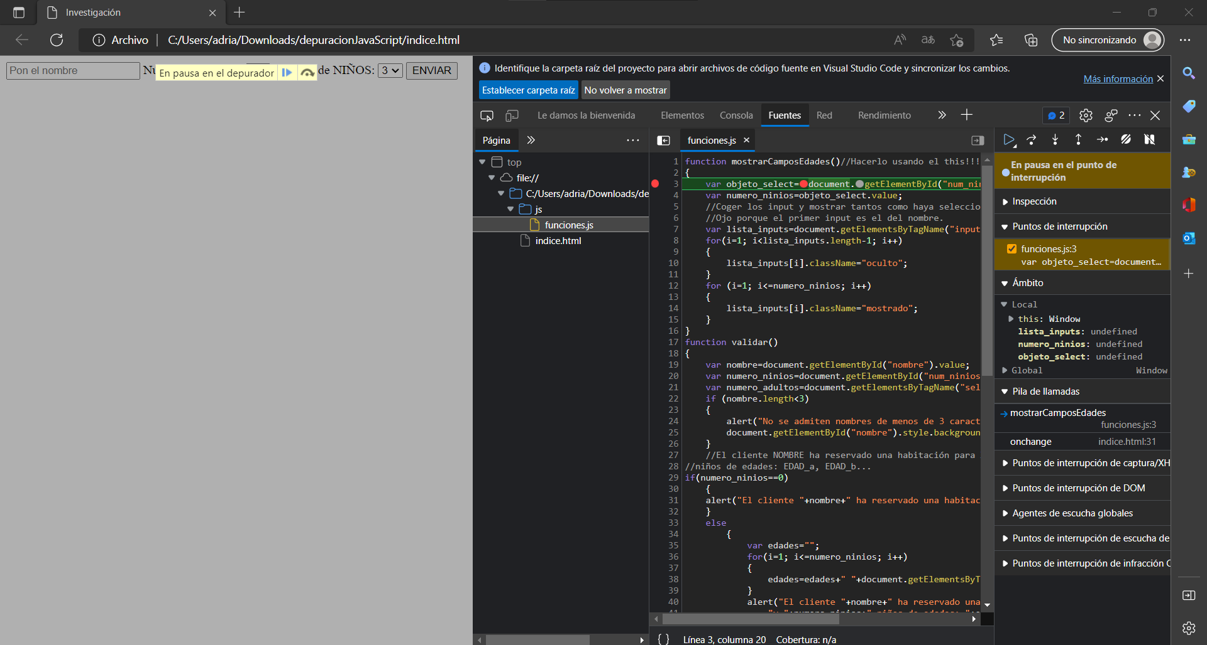

->Aquí puedo observar que en el caso en el que estoy, el número de niños vale 3.

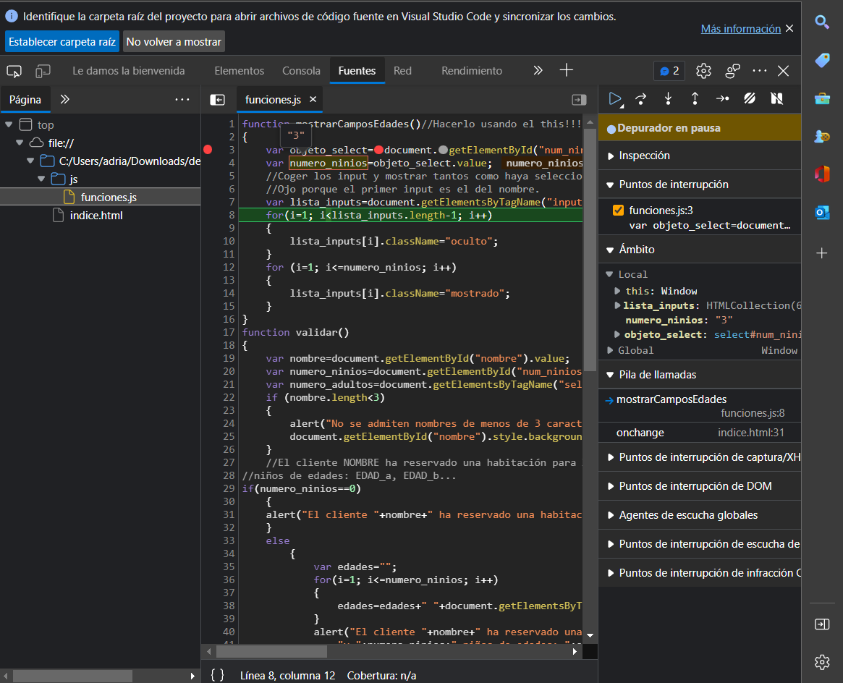

🡪Mozilla Firefox

-> Presionamos “F12” y ponemos el punto de ruptura. Al cambiar el valor se nos pausará el depurador.

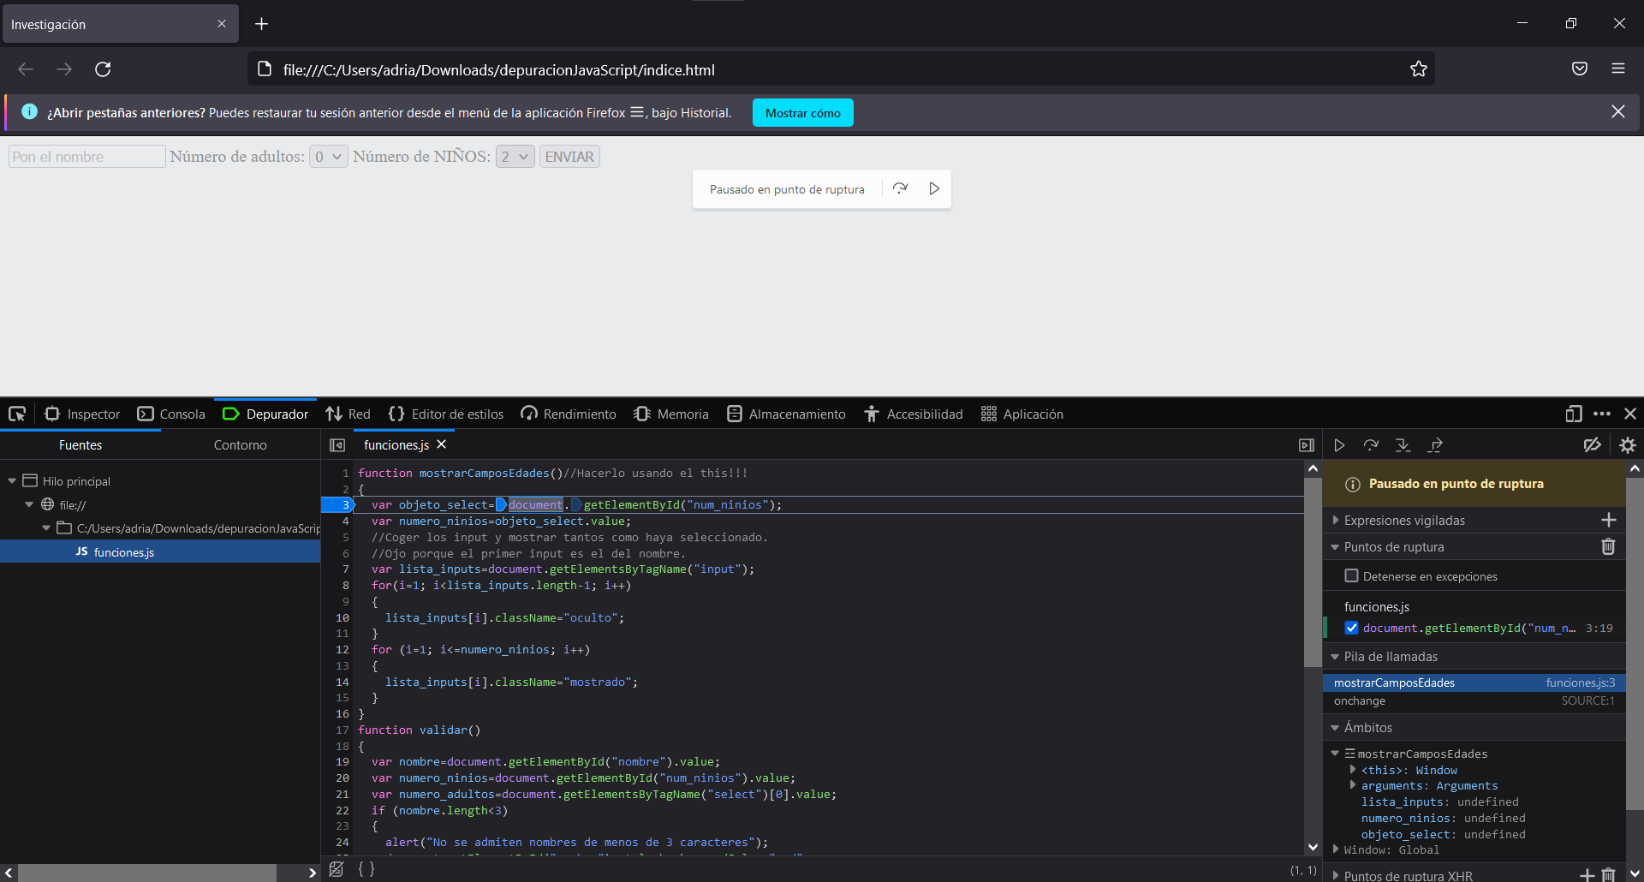

-> Aquí puedo observar que en el caso en el que estoy, el número de niños vale 2.

